Стажировка на базе областного государственного (казенного) специального образовательного учреждения для обучающихся, воспитанников с ограниченными возможностями здоровья « Специальной (коррекционной) общеобразовательной школы VIII вида №3 Костромской области»

**Тема** : **« Современные подходы к социализации учащихся с нарушением интеллекта в условиях специального ( коррекционного) образовательного учреждения через профессионально- трудовое обучение»**

**Мастер класс по теме «Социализация учащихся с ограниченными возможностями здоровья посредством профильного курса по трудовому обучению** **«Декоративное цветоводство»**

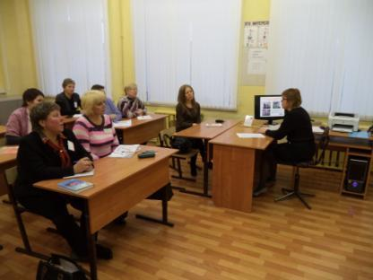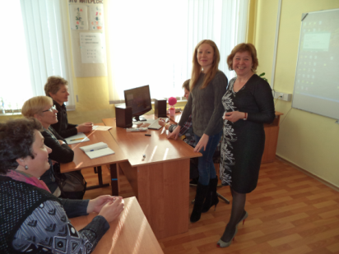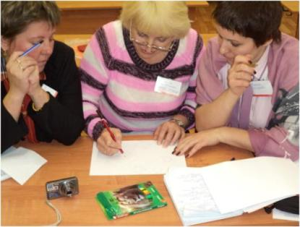

Профессиональные пробы.

Изготовление эскиза цветочной клумбы

Проведены профессиональные пробы.

Делимся опытом.

Слушателей ознакомили с программой «Декоративное цветоводство»

**Урок в 7 классе по столярному делу на тему: «Разметка шипа и проушины»**

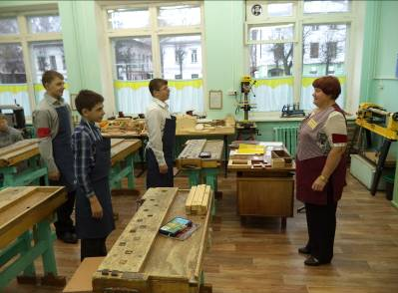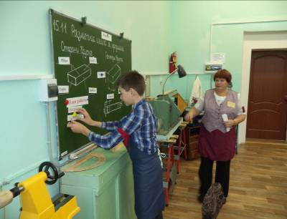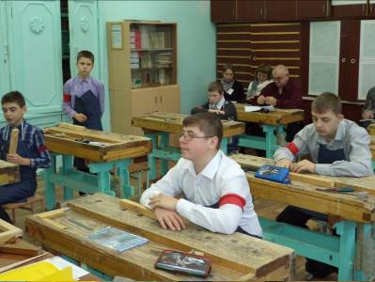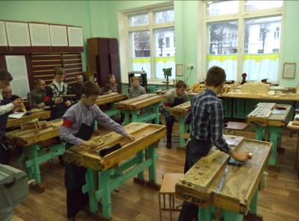

Организационная часть урока

Учащийся составляет план урока

Учащийся рассказывает правила работы рейсмусом

Самостоятельная работа учащихся

**Презентация нового оборудования по столярному делу**

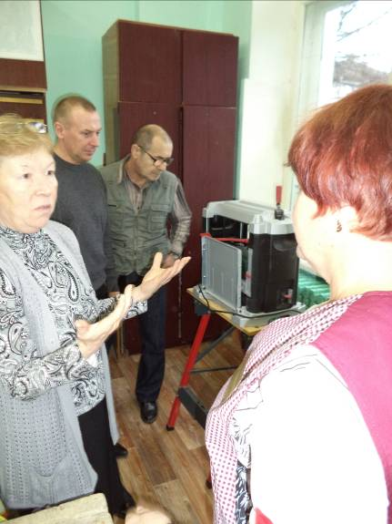 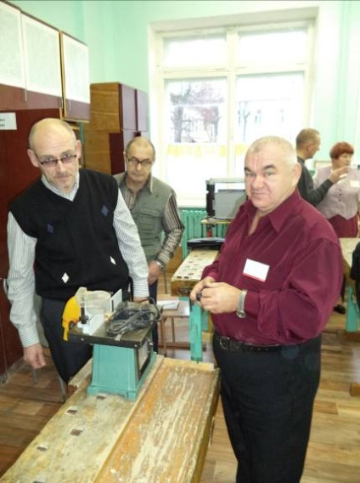

Презентация фрезерного станка

Презентация рейсмусового станка

**Мастер-класс по теме: «Формирование трудовых навыков на уроках трудового обучения «Швейное дело»**

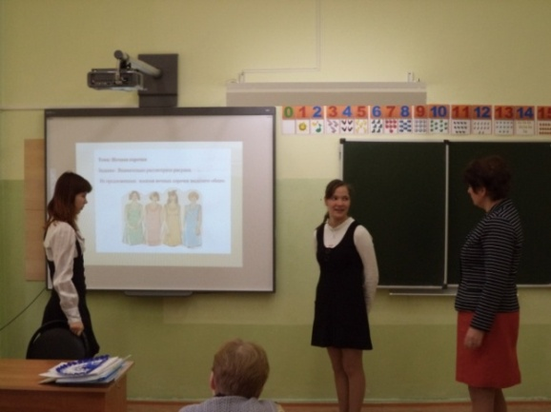 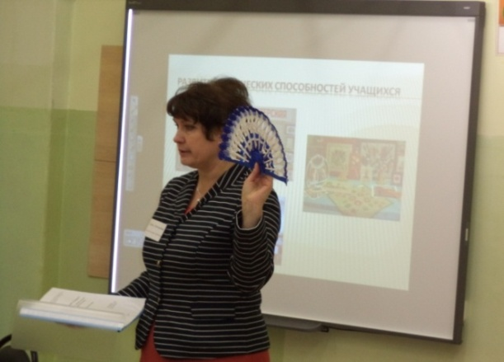

Для слушателей курсов представлено использование инновационных подходов при планировании и проведении уроков трудового обучения (швейное дело) в специальной (коррекционной) школе VIII вида

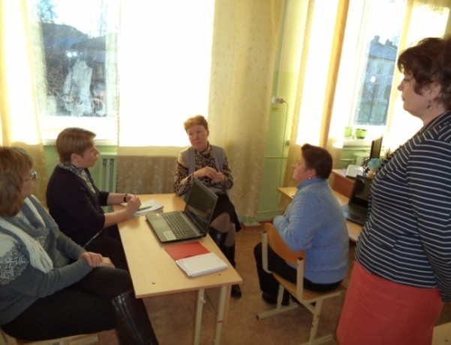 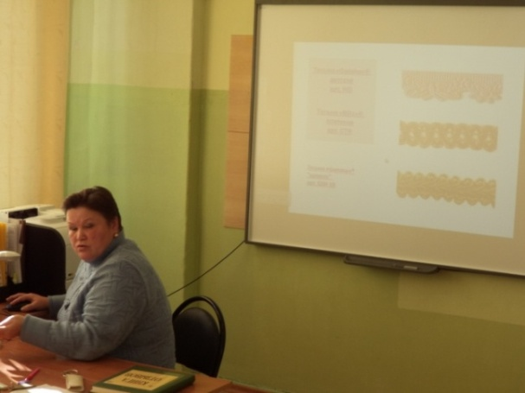

В рамках мастер-класса прошли профессиональные пробы для слушателей и обмен опытом

**Урок в 9-м классе по переплётно-картонажному делу на тему «Изготовление блокнота на задней стенке с пружиной»**

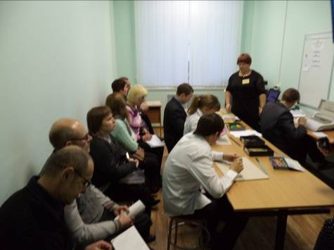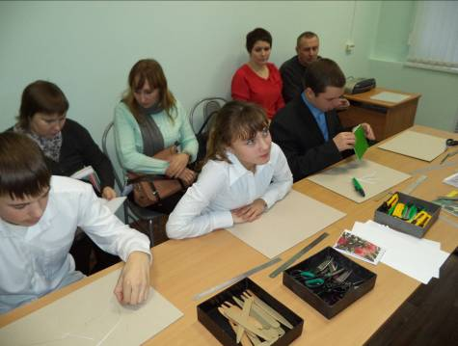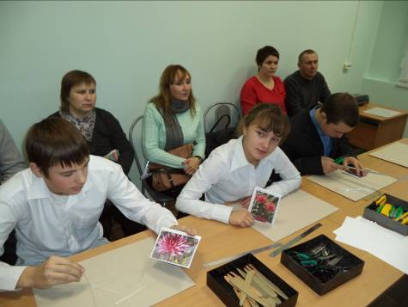

Учащиеся 9 класса продемонстрировали подготовка к уроку, составление плана работы, изготовление блока, обложек блокнота, ламинирование лицевой обложки, обрезку блока, сшивание блока, подведение итога урока.

**Профессиональные пробы со слушателями**

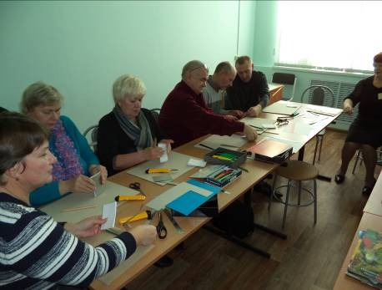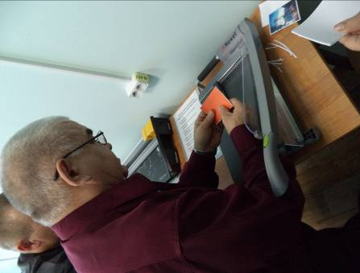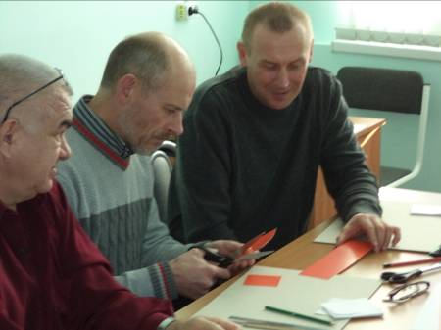

Слушатели курсов попробовали себя в изготовлении блокнота. Они изготовили блок для блокнота, обрезали его сабельным ножом.

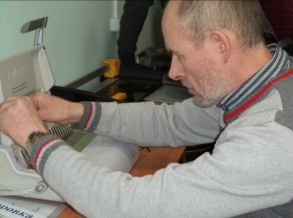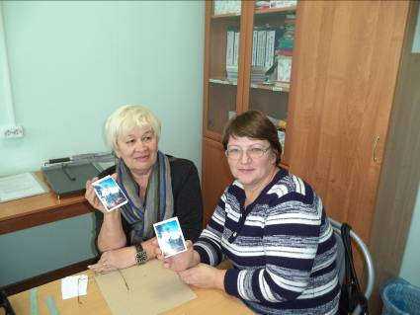

Слушатели изготовили обложки для блокнота, сшили их с блоками на переплетчике. И получили готовое изделие.

**Развивающие панели, как средство стимулирования познавательных , сенсомоторных и эмоционально- волевых качеств у учащихся с нарушением интеллекта**.

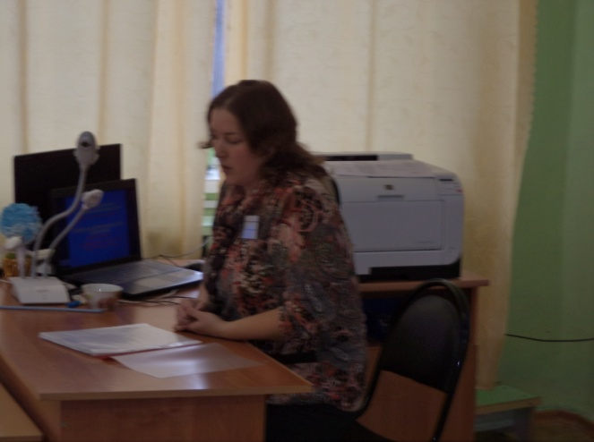

Чистякова С.А. рассказала об особенностях социализации детей с тяжелой умственной отсталостью на базе школы

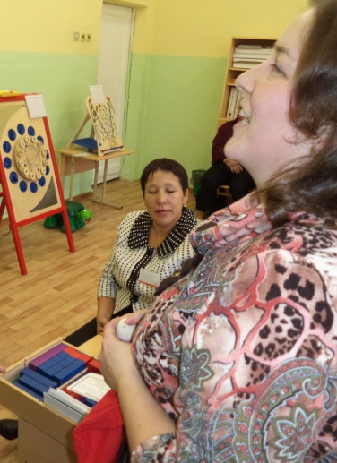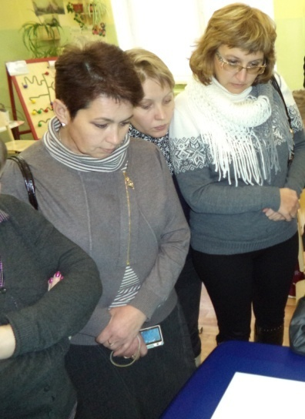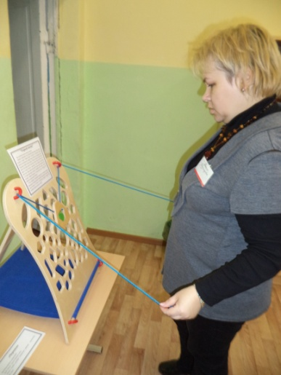

Развивающие панели и Смарт стол представлены слушателям ФСП

**Обучающие занятия в керамической мастерской**

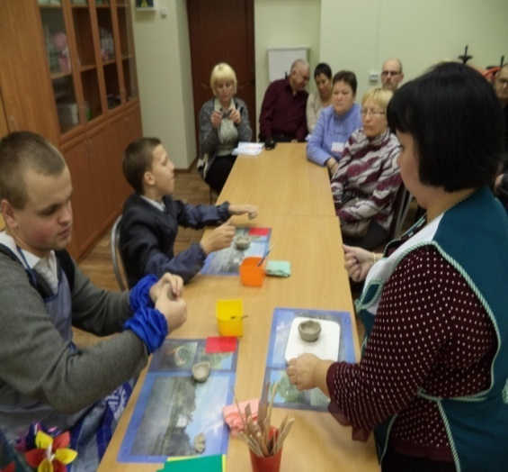

В керамической мастерской продемонстрированы возможности развития детского творчества в пластичных видах и формах художественно-творческой деятельности

В итоге у слушателей получились удачные работы

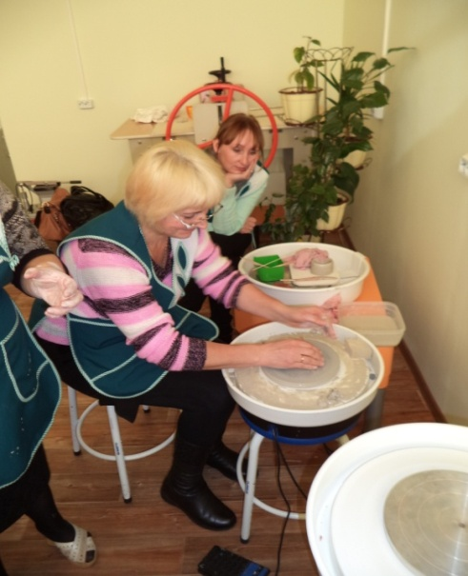 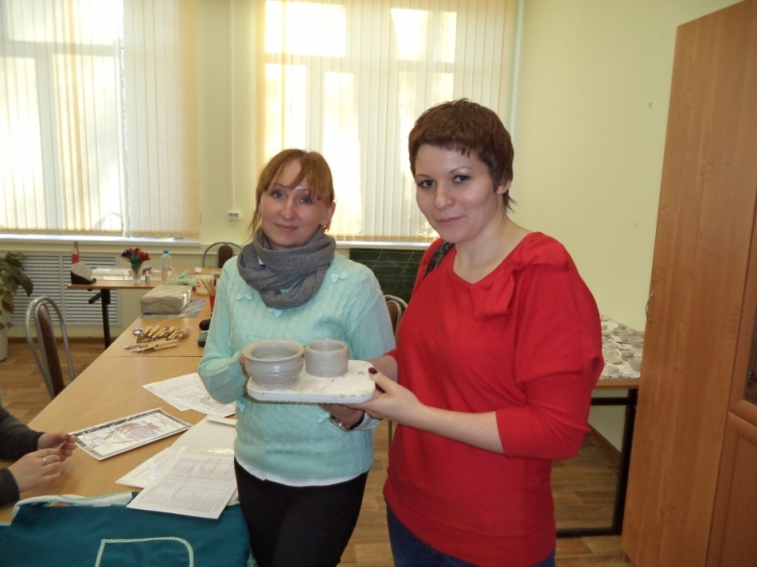

Первые пробы работы на гончарном круге

**Лекция на тему** «Психолого-педагогическая диагностика профессиональной направленности детей с нарушениями интеллекта».

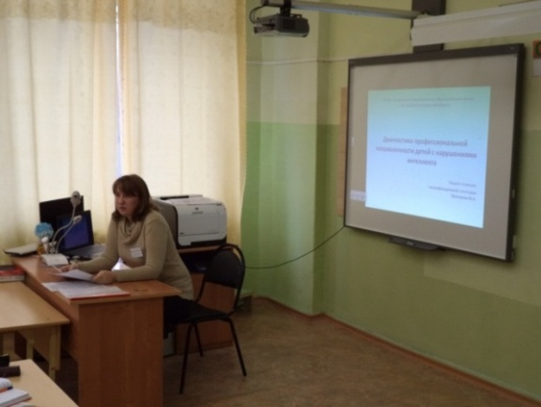

Психолог школы прочитала лекцию об особенностях диагностики при профориентационной работе в коррекционном образовательном учреждении специальной (коррекционной) школе VIII вида

**Мастер-класс по теме**: «Сенсорная комната как средство стимулирования познавательных, сенсомоторных и эмоционально-волевых качеств у учащихся с нарушением интеллекта».

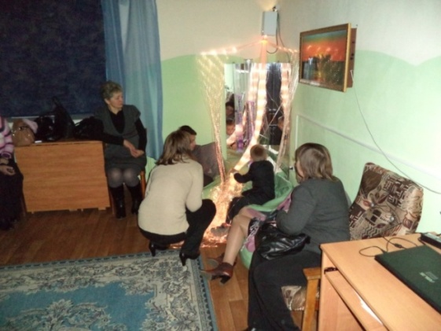 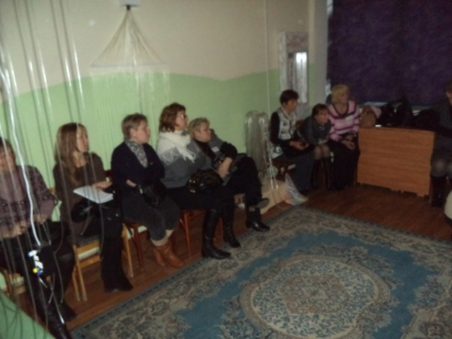

У слушателей курса была возможность самим поучаствовать в работе

Проведен мастер-класс, на котором продемонстрированы возможности использования сенсорной комнаты в коррекционно-образовательном процессе